Home page

Geometria analitica

SCHEMA RIASSUNTIVO SULL’IPERBOLE EQUILATERA
(Asse focale coincidente con l’asse x e centro nell’origine degli assi cartesiani)

Definizione | L’iperbole equilatera è il luogo geometrico dei punti del piano per i quali è costante la differenza delle distanze da due punti fissi, detti fuochi.
Equazione | 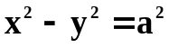
Centro | 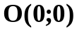  Ossia, l’origine degli assi cartesiani.
Coordinate dei vertici 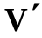e 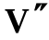 | 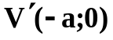 e 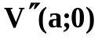
Coordinate dei fuochi 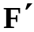e 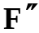 | 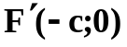 e 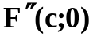
Distanza focale | 2c
Distanza tra i vertici | 2a
Relazione tra a e c | 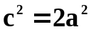
Equazioni degli asintoti | 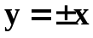  Ossia, sono le equazioni delle bisettrici dei quadranti, inoltre, gli asintoti sono perpendicolari tra di loro.
Equazione della tangente conoscendo le coordinate del punto di tangenza  (regola dello sdoppiamento) | 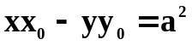
Equazione | 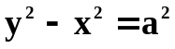  Con asse focale coincidente con quello delle ordinate ed il centro nell’origine degli assi cartesiani.
Coordinate dei vertici e | 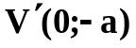 e 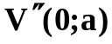  Con asse focale coincidente con quello delle ordinate ed il centro nell’origine degli assi cartesiani.
Coordinate dei fuochi e | 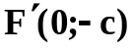 e 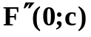  Con asse focale coincidente con quello delle ordinate ed il centro nell’origine degli assi cartesiani.
Equazione |  dove 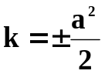(a secondo la rotazione)  E’ l’equazione dell’iperbole equilatera riferita ai propri asintoti. Ossia, gli asintoti formano un nuovo sistema di assi cartesiani.
Coordinate dei vertici e | 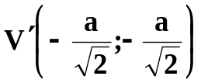 e 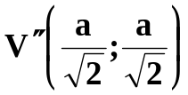  Quando l’iperbole equilatera è riferita ai propri asintoti e 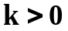.
Coordinate dei vertici e | 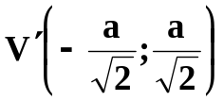 e 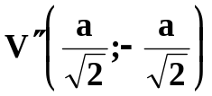  Quando l’iperbole equilatera è riferita ai propri asintoti e 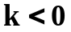.
Coordinate dei fuochi e | 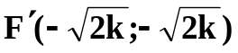 e 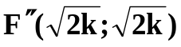  Quando l’iperbole equilatera è riferita ai propri asintoti e .
Coordinate dei fuochi e | 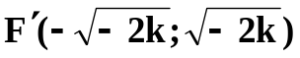 e 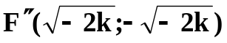  Quando l’iperbole equilatera è riferita ai propri asintoti e .
Equazione della tangente conoscendo le coordinate del punto di tangenza  (regola dello sdoppiamento) | 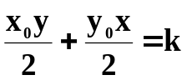  Quando l’iperbole equilatera è riferita ai propri asintoti.

Torna su

